赋能“智慧”课堂 培育核心素养
——以《日本明治维新》为例
安徽省蚌埠第一实验学校 桂少瑞
【设计思想】
《义务教育历史课程标准（2022年版）》对学生的要求已明确由“知识立意”向“学科素养立意”转变，在课程理念、课程目标中明确提出要通过核心素养的培育，落实立德树人的根本任务。因此，日常的历史教学必须要以逐步培养学生的学科核心素养为主要教学目标。核心素养的养成要求教师从“知识为本”走向“以学生为本”，关注学生核心素养在课堂上的生长。智慧课堂环境下的历史教学将依托现代教育技术手段，让互联网与传统教育进行深度融合，学生成为课堂舞台中央的主人，在“智慧”的设计、体验与实践中，获得个性化的成长，让核心素养真正内化、生长。
从信息化视角看，智慧课堂是“互联网+教育”的一个重要呈现形态，是信息化教学适应时代发展的进阶阶段，它依托先进高效的信息技术手段，如智能平板终端，达成课堂教学的信息交互、智能建构，创设富有智慧的课堂教学环境。它与使用传统手段的课堂迥乎不同又传承发展，构建了新型的智慧学习环境，对学习的全过程实施智慧教学，将个性、高效的学习体验带给每一位学生。
笔者基于课程标准学科素养的培养要求和智慧课堂下教学的实践经验，以统编版九年级历史下册第4课《日本明治维新》为例，赋能“智慧”课堂，以期有效培育核心素养。
【教材分析】
课程标准对本节课的要求为：了解德川幕府的统治危机和明治维新的改革措施；理解明治维新产生的重大影响。
本课主要有三部分内容：德川幕府与锁国时代、倒幕运动、明治维新。19世纪中期，日本遭到列强侵略，民族矛盾和社会矛盾尖锐，德川幕府无力解决危机。一部分中下级武士联合西南强藩和朝廷公卿，发动倒幕运动，推翻了德川幕府的统治。为了全面改造日本，新成立的明治政府实行改革，史称“明治维新”。明治维新是19世纪中期的日本在西方资本主义工业文明冲击下所进行的一次自上而下的具有资本主义性质的全盘西化与现代化的改革运动。
从亚洲范围内看，明治维新使日本不仅摆脱了沦为半殖民地的危机，还成功地实现了社会转型，走上了发展资本主义的道路，成为当时亚洲唯一的资本主义强国，为其日后对亚洲国家的侵略埋下隐患。从世界范围看，日本明治维新是19世纪60年代资本主义制度在世界范围内扩展的典型事件，为其跃升为资本主义强国之列奠定基础。因此，明治维新对日本近现代历史的发展与走向，乃至19世纪末后的中国和世界都产生了重要的影响。
【学情分析】
本课的教学对象是九年级学生，经过两年多的历史学习，已初步掌握历史学科的学习方法，对于历史学习具有一定的思考和理解能力。在学习中国史时，学生已通过甲午中日战争了解到日本明治维新的部分情况，也在世界古代史内容中初步了解了武士、幕府统治的相关知识。同时他们思维活跃，对于世界近代史的新内容充满了好奇心和求知欲。
从技术角度讲，学生能够较熟练的操作智慧课堂学生端，已经具备完成课前预习、查阅资料、课上互动答题、线上作业提交等智慧课堂常规活动的能力。但根据课前预习数据反馈，学生对明治维新的多层次背景、武士为何从“助幕”到“倒幕”、明治维新为何对日本有巨大的影响等情况并不了解。
【教学目标】
1.了解和掌握19世纪中期德川幕府的统治危机；了解明治维新的改革措施；掌握明治维新的重大影响。
2.通过智慧课堂平台推送图文、视频史料；通过情境再现、问题引领、故事讲述等方式激发学生的求知欲，促进学生积极主动地学习。通过图文史料的解读，使学生逐步掌握对史事进行分析的方法，进而提高学生时空观念和史料实证等学科素养。
3.通过本课让学生了解日本从闭关锁国到被迫打开国门，再到主动进行改革的转变，使学生认识到顺应时代潮流进行改革的必要性。通过从武士阶层的角度剖析明治维新的前因后果，让学生体悟到时代的变化隐藏在社会的每个角落，要懂得多元视角去解读社会的发展。
【教学重难点】
重点：知道明治维新的改革背景与主要内容
难点：理解明治维新在日本历史发展中的作用与影响
【教学思路】
教学立意是一节课的“灵魂”，准确、深刻的立意既能够有机串联教材，更能够带来更广、更深的思考。统编版九年级教材上下册对日本史作了重要的调整和增补。九年级上册《古代日本》作为独立一课呈现，增加“武士和武士集团”这一子目。同时，日本明治维新的内容也调整到九年级下册作为独立一课呈现，内容上增加了“武士阶层的分化”、“倒幕运动”、《五条誓文》、“日本的天皇制度”等知识。教材在日本古代史和近代史中都同时增加了大量关于武士阶层的内容。
教材调整的用意之一在于体现武士阶层在日本封建幕府统治下的重要地位；再者是为了突显武士阶层在日本近代化转型中发挥的重要作用，尤其是中下级武士对倒幕运动和明治维新发挥了决定性的作用。正如赵杰在《试论中下级武士在明治维新中的地位和作用》中说“中下级武士是中世纪日本社会封建统治阶级的一个阶层，是幕府政权的支柱。在国家和民族双重危机之下，他们毅然决定走上革命道路，推翻了德川幕府的统治，为日本资本主义的发展开辟了道路。”
基于对教材的研究分析，我将本节课的教学立意确立为“从武士阶层的兴亡探寻明治维新”，同时选用适当的史料作为支撑，对《日本明治维新》进行了重新建构。具体结构为：第一目为武士的源起；第二目为武士的分化；第三目为武士的改革；第四目为武士的归宿。这一结构既能够让学生形成对日本历史发展的整体性、连续性的认知，同时也形成了本节课的两条线索，明线为武士阶层的兴起、分化和消亡，暗线为明治维新的背景、内容和影响，两条线相辅相成，有机串联，使教学内容浑然一体，教学过程层层推进。
【信息资源与工具选择】
《义务教育历史课程标准（2022年版）》对学生的要求已由“知识立意”向“学科素养立意”转变。日常的教学要逐步培养学生的学科核心素养，同时也要结合智慧教学手段，将重难点内容技术化的呈现，具体如下：
（1）课前:学生通过学生端观看教师推送的《大国崛起》第7集“百年维新”纪录片，填写导学案，初步了解到本节课的教学主题和教学内容；其次，学生按照老师的要求，搜集日本武士的相关资料，先行课前的自主学习。在学生预习的基础上，完成课前练习。并根据学生的答题情况，进行具体学情的摸排，教学生之不知，解学生之所惑，以达到精准教学。
（2）课中:针对教学重难点，教师创设情境，设计层层递进的问题链，通过教师终端资源分享功能，分别向学生推送文字、图片、视频等相关材料，引导学生在分析多样史料的基础上，了解武士阶层不断发生变化，进而理解明治维新的多层背景、明治维新的主要内容及其影响。感悟武士阶层因势而谋、应势而动、顺势而为的精神。利用智慧课堂的连线、翻翻卡、选词填空、投票、抢答、全班作答、勾划标注、手写板功能，提高学生参与课堂的趣度和广度，从而有效达成教学目标，培育核心素养。
（3）课后:依据本节课重难点和不同学生的特点，分层次地向学生推送作业，供学生选择。针对学生作业中出现的问题，教师利用作业与动态评价工具，录制微课进行解答，体现精准教学与评价，从而实现因材施教。
【教学活动过程设计】
教学内容及教师活动 |  | 学生活动 | 设计意图 | 信息技术支持
课前  （云端建构，先学后教 | 推送《大国崛起》第7集“百年维新”纪录片和导学案。 | 观看纪录片和填写导学案，初步了解本课内容  借助网络、图书查阅关于日本武士的相关资料。 | 完成预习，做好知识储备。锻炼学生查阅资料的能力，引导学生主动学习，实现先学后教。 | 导学案、视频推送，完成数据分析。
课中  （以学定教，智慧学习） | 【导入新课】  以“武士刀”图片导入。引导学生观察刀体造型，设疑引入本课。  教师设疑：  1.这是何种兵器？2.为何叫武士刀？  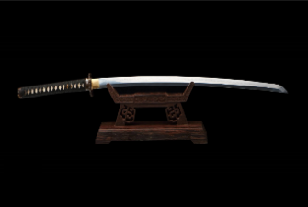 | 学生仔细观察武士刀，积极思考问题。 | 以“武士刀”导入，能迅速激发学生兴趣，抓住学生专注度；直奔主题，与本课教学内容主线—武士阶层联系起来，把学生快速带入日本武士的时代，培养学生的时空观念素养。 | 推送屏幕，同屏展示图片，学生在学生端口细致观察“武士刀”。
课中 | 【讲授新课】  一、武士的缘起  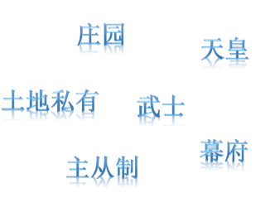  1.活动：阅读教材九年级上册P53-54，根据图示，进行历史解释。  （1）武士是如何产生的？  （2）武士与幕府的关系？  （3）武士与天皇的关系？  2.活动：展示德川幕府统治（幕藩体制）示意图，进行连线活动。  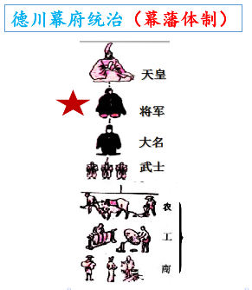  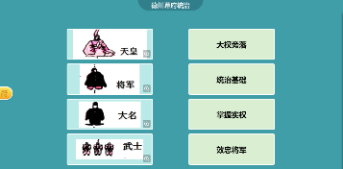  教师设疑：  - 这种体制具有怎样的鲜明特点？  - 武士在统治体系里处于怎样的地位？  教师过渡：德川幕府统治后期，随着商品经济的发展，日本的武士阶层开始悄然发生变化。这是什么样的变化？这种变化会给日本带来怎样的影响？  二、武士的分化  材料一 德川幕府时期，商品经济发展。臣属于大名的下级武士，他们一般没有领地，成为俸禄武士，生活来源完全依赖于从主君手中领取的禄米。据估计，他们的平均收入在35石以下，处于和农民同样的经济水平。  ——诺曼《日本维史》  材料二 随着资本主义关系的发展，迫于生计，下级武士从事手工业者，武家之中有过半数……在250家商家之中，本人是武士、浪人的就有48家。  ——本庄荣治郎《日本社会经济史》  1.展示史料，教师设疑：  （1）武士阶层发生了怎样的变化？  教师过渡：日本的历史原本可以按照自己的轨道独自向前发展，但随着19世纪中期，一个突然事件的发生，它原有的发展轨迹被打破了。  2.播放《大国崛起》第7集视频片段，教师设疑：  （1）这一突然事件是什么？  （2）这一事件给日本带来了怎样的影响？  3.展示史料，教师设疑：面对幕府的不作为，一些中下级武士会怎样做？  材料三 幕府不思国患，不顾国辱，不奉天敕，将军之罪天地不容，神人共愤。  ——吉田松阴《议大义》  材料四 三千年来独立不受羁绊之大日本，一旦受人束缚，凡有血性之人岂能忍视之乎？如不奋起拿破仑之勇而高唱自由，则腹闷难医。  ——吉田松阴《草莽崛起论》  4.教师倾情讲述吉田松阴的故事。  吾今为国死，死不负君亲。  悠悠天地事，鉴照在明神  教师过渡：中下级武士思想发生变化，决定从封建营垒中脱离出来，进行抗争。  5.播放《大国崛起》第7集“倒幕运动”视频片段，教师设疑：  （1）他们进行了怎样的抗争？抗争的结果怎样？  教师过渡：推翻幕府统治是中下级武士的最终目标吗？他们的最终目标是实现“国家自由”，即富国强兵。怎样实现呢？  三、武士的改革  1. 讲述“明治维新”概念，选词填空  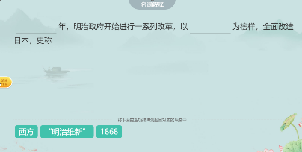  教师过渡：他们具体会进行怎样的改革？大事件从普通民众的视角看又是怎样的呢？让我们来看一封家书。  2.活动：穿越历史——《小五郎东京奇遇记》  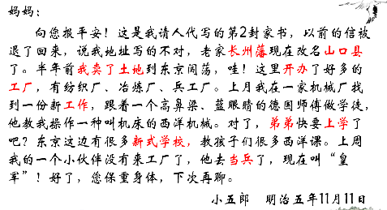  结合教材内容P15-16，解释小五郎为何会有这些“奇遇”呢？利用智慧课堂翻翻卡功能，给学生提供想要回答的选择。  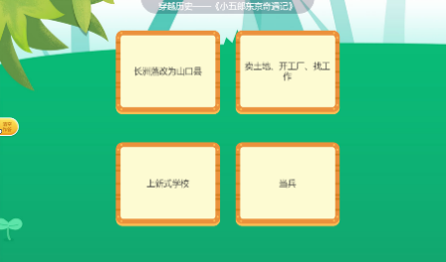  3.合作探究：  （1）政治上，官员由中央任命，官员从哪来呢？  材料五 明治九年，官吏总数为23135名，其中前武士共计17935人，占据77.5%这一比例直到明治十三年一直保持在73%以上。  ——福地重孝《士族与士族意识》  （2）经济上，在“殖产兴业”的过程中，我们又发现了一群人的身影，经济领域又会是怎样的一番景象呢？  材料六 到了1890年，日本已有440人，其私有财产超过50万日元。这些金融企业界人士，多具武士背景，或是武士家人，其精神态度皆与武士相同。  ——朱永德《财阀集团与日本帝国主义》  （3）社会生活上，通过对教育领域的研究，我们又发现了一群人的身影。会是谁呢？又会给日本带来怎样的影响呢？  材料七 1882年，日本中学教职员中80%，初等学校中40%是士族。  ——石户谷哲夫《日本教员史研究》  （4）展示图片，能看出明治政府建立的新式军队“变了什么”“什么没变”？  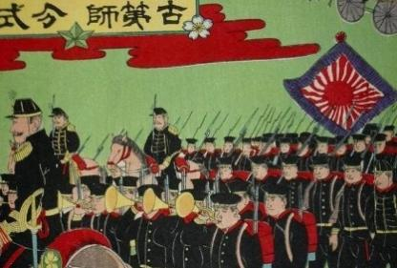  教师过渡：武士阶层最后的命运是怎样的呢？  四、武士的归宿  材料八 1876年明治天皇颁布《废刀令》，废止了武士随身带刀的权利，武士的暮钟敲响，此举也推动了日本常备军的建立。尽管边远省份的武士还进行过反抗，但是最终随着整个日本进入工业时代，武士阶层消亡了。  1.开展投票活动：武士阶层真的消亡了吗？  2. 结合今日所学你认为武士阶层在明治维新中起到了怎样的作用？  3.你怎样看待明治维新？  材料九 明治时代的人是英勇而果断的，通过不懈的努力和奋斗，向世界展开胸怀，打开了新时代的大门。  ——日本前首相安倍晋三  材料十 明治150年的前半段是被侵略和殖民地统治缠绕的负面历史，我们不会参加这种全面庆祝，肯定明治时代的纪念活动。  ——日本共产党书记局长小池晃  材料十一 中方希望日方正确客观认识那段历史，坚持走和平发展道路，以实际行动推动日本与邻国关系的改善和发展。  ——外交部发言人华春莹 | 学生结合老师设置的问题链思考、自主学习，夯实武士阶层产生和发展的基础知识。  学生观看图示，思考问题，利用学生端进行连线活动。  研读教师推送的文字史料，思考问题，批注作答。  观看视频，思考问题，展示交流。  研读材料三、四，思考问题。  聆听教师讲述  选词填空，掌握基本慨念，分享交流。  阅读信件，结合教材明治维新的主要内容，通过翻翻卡活动，解释小五郎的“奇遇”。  阅读史料，合作交流，展示。  线上投票“消亡”或“没有消亡”并表述理由。  联系今日所学，思维逐步深入。  学生合作研读史料，利用智慧课堂手写板功能，拍照上传，并进行生生互批，交流讨论。 | 通过链接九年级上册内容，让学生形成日本历史和武士发展的连续性历史思维。通过关键词的提示和问题的设置，培养学生进行历史解释的能力。  复习旧知，引出新知。使学生了解幕府统治下的权力划分和特点，理解武士阶层是幕府统治的根基。同时通过智慧课堂的连线活动功能，加深学生对知识的理解、增强课堂趣味性。  研读文字史料，学生分析得出作为幕府统治基础的武士阶层经济地位、阶级地位发生变化，开始出现了分化，幕府统治的根基开始动摇。培养学生分析史料、从史料中提取有效信息的能力。  批注作答，及时反馈学情，推进精准教学。  通过视频的呈现，学生理解幕府幕府统治晚期，出现民族危机。  通过生动的图文史料，体会随着民族危机的加深，武士阶层由经济地位变化到阶级地位变化，再到思想变化，有助于学生学会从历史细节中观察社会，还原在日本近代社会的转型中武士阶层的变化。  以吉田松阴为代表，感悟中下级武士面临民族危机的责任与担当，理解明治维新的深层次背景，培养家国情怀。  厘清基本概念，培养学生历史解释素养。  通过创设情境——人物故事和翻翻卡功能，让学生轻松理解明治维新的主要内容，化抽象为具体，化难为易，轻松突破重点，同时增加课堂趣味性和学生的参与度。  精选生动的史料，结合学生的自查资料，使学生易于理解武士不仅领导了明治维新，而且将自己充分融化到这场改革中，为明治维新做出重大贡献，突破难点。培养学生主动学习、合作探究的能力，提升学生史料实证的素养。  根据学情反馈，进行重难点突破。以明治天皇的《废刀令》切入，事例鲜活生动，易于引发学生对明治维新改革影响的思考。培养学生论从史出的能力、口头表述历史的能力、思辨能力，培养核心素养。  设置层次性问题，由小到大、由浅入深，逐步推进，利于培养学生的深度思维。  通过当今世人对明治维新的不同评价与解读，设置具有思辨性的问题，让学生形成多角度考虑问题的历史思维，最终形成自己的历史解释。  通过智慧课堂手写板功能，生生互批，提高学生参与课堂的广度，促使其积极思考，培养学生合作探究的能力，有效突破难点。 | 同屏展示图示、问题；随机选人。  利用智慧课堂连线活动功能。  屏幕推送文字史料，批注作答，开启点赞功能，  推送视频  屏幕分享，  推送图文史料。  同屏展示图文内容。  发起选词填空功能。  翻翻卡功能，抢答。  发起讨论以及批注作答功能，学生在智慧平板上进行勾划、标注。  教师通过屏幕巡视功能查看学生的标注情况。  发起投票活动，根据投票数据，展开线上和线下交流  屏幕推送。  学生运用手写板功能作答、拍照上传。  运用智慧课堂的画笔功能互批。
【课堂小结】
作为幕府统治根基的武士阶层，随着时代的发展，因为贫困化，武士阶层开始分化；面临民族危机，他们推翻封建幕府；又顺应世界大势，进行改革，富国强兵。当时的那群武士以“壮士断腕”的精神打破旧体制，推动日本近代化改革，他们能够根据时代潮流与世界格局的变化因势而谋、应势而动、顺势而为。这场武士阶层领导并融化其中的明治维新使日本摆脱了沦为半殖民地的危机，还成功地实现了社会转型，成为当时亚洲唯一的资本主义强国，但是改革不彻底保留了大量武士阶层的“因子”，为其日后对亚洲国家的侵略埋下隐患。
【板书设计】
第4课 明治维新
武士的缘起
二、武士的分化
三、武士的改革
四．武士的归宿
课后：【作业布置】（分层布置，因材施教，观测答题数据，个性化推送讲解微课）
提前给学生分成3个作业小组，分层布置作业。
作业1:选择题
1．斯塔夫里•阿诺斯在《全球通史》中写道：“过去，日本以‘日本精神、中国知识’为口号，适应了经过挑选的中国文化的某些方面。现在，日本又以‘东方道德、西方技艺’为口号，向西方借用了它所盼望的东西。”材料所述的日本的两次改革都（ ）
A．学习中国文化 B．引进了西方技术 C．实现了社会转型 D．解除了民族危机
2．近代日本社会，最先放弃排斥外国做法，转而接受西方先进技术和思想做法的阶层是（ ）
A．大名 B．中下级武士 C．资产阶级 D．新兴地主
3．某一书中写道：“总的来说，一句话，武士的时代，终于被终结了……在日本这个国度里，不再有那么一大帮子特权阶级，人和人之间，至少从法律角度上看，都是平等的了。”这一现象的发生与下列哪一历史事件相关（ ）
A．大化改新 B．明治维新 C．抗日战争 D．南北战争
作业2:简答题
简要说出明治维新的主要内容和作用。
作业3:探究题（任选一题）
（1）课下查阅资料，结合史实说明明治维新的影响。（要求多角度、大时空））
（2）结合今日所学分析历史的方法，尝试用“顺应时代潮流的某个阶层的变化会对本国产生重大影响”的观点解读其它国家的发展。

